# Лабораторная работа №10

**По дисциплине Операционнные системы**

Выполнил Гамаюнов Н.Е., студент ФФМиЕН РУДН, НПМбд-01-20, 1032201717

Преподаватель Кулябов Дмитрий Сергеевич

Москва, 2021 г.

# Цель работы

Познакомиться с операционной системой Linux. Получить практические навыки работы с редактором Emacs.

# Задания

Ознакомиться с теоретическим материалом, с редактором emacs, выполнить упражнения, ответить на контрольные вопросы.

# Выполнение лабораторной работы

1. Открыл emacs *(рисунок 1)*

* 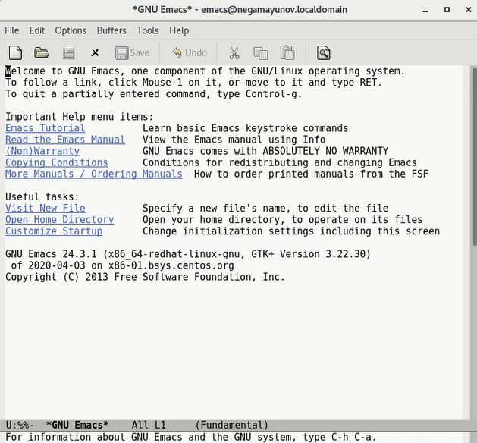
* Рисунок 1.

1. Создал файл lab07.sh с помощью комбинации C-x C-f *(рисунок 2)*

* 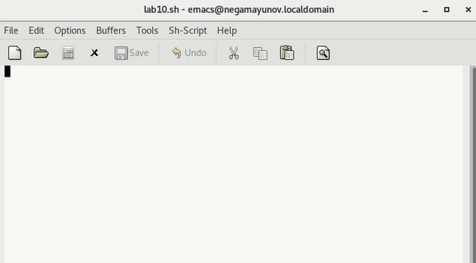
* Рисунок 2.

1. Набрал текст *(рисунок 3)*

* 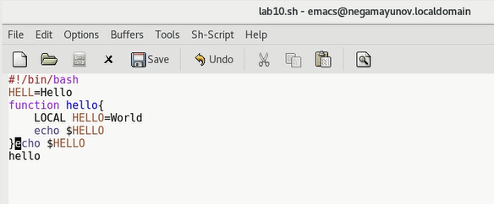
* Рисунок 3.

1. Сохранил файл с помощью комбинации (C-x C-s) *(рисунок 4)*

* 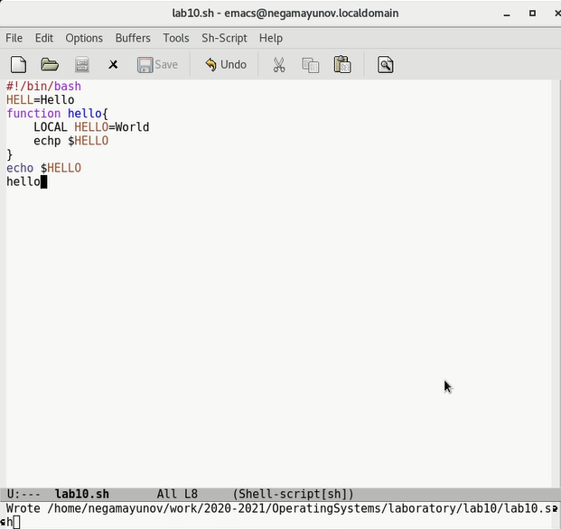
* Рисунок 4.

1. Проделал с текстом стандартные процедуры редактирования:
   * Вырезал одной командой целую строку - (С-k) *(рисунок 5)*
   * 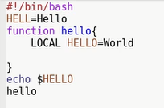
   * Рисунок 5.
   * Вставил эту строку в конец файла - (C-y) *(рисунок 6)*
   * 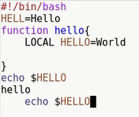
   * Рисунок 6.
   * Выделил область текста (C-Space) *(рисунок 7)*
   * 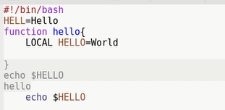
   * Рисунок 7.
   * Скопировал область в буфер обмена (M-w)
   * Вставил область в конец файла (*рисунок 8)*
   * 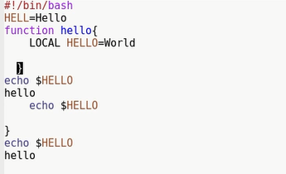
   * Рисунок 8.
   * Вновь выделил эту область и на этот раз вырезал её (C-w) *(рисунок 9)*
   * 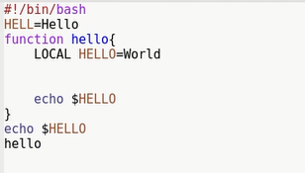
   * Рисунок 9.
   * Отменил последнее действие (C-/) *(рисунок 10)*
   * 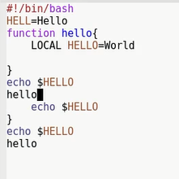
   * Рисунок 10.
2. Научился использовать команды по перемещению курсором *(рисунки 11-14)*:
   * Переместил курсор в начало строки (C-a).
   * Переместил курсор в конец строки (C-e).
   * Переместил курсор в начало буфера (M-<).
   * Переместил курсор в конец буфера (M->).
   * 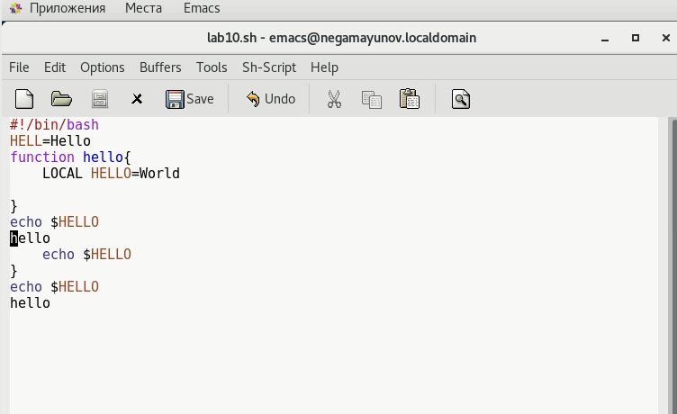
   * Рисунок 11.
   * 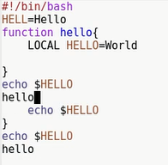
   * Рисунок 12.
   * 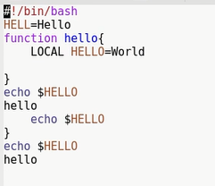
   * Рисунок 13.
   * 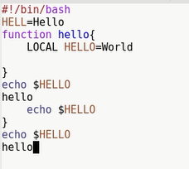
   * Рисунок 14.
3. Управление буферами
   * Вывел список активных буферов на экран (C-x C-b) *(рисунок 15)*
   * 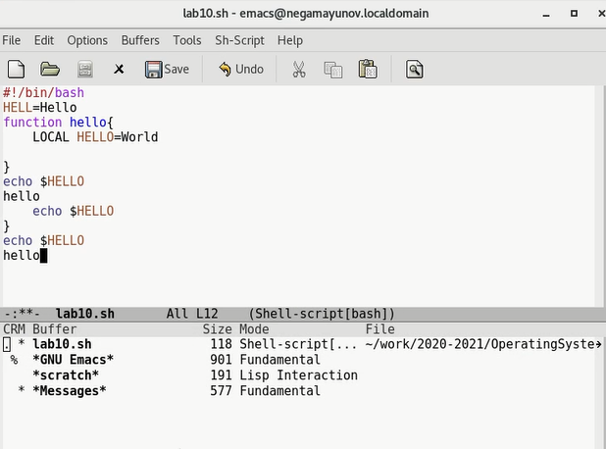
   * Рисунок 15.
   * Переместился во вновь открытое окно (C-x) со списком открытых буферов и переключился на другой буфер - Messages *(рисунок 16)*
   * 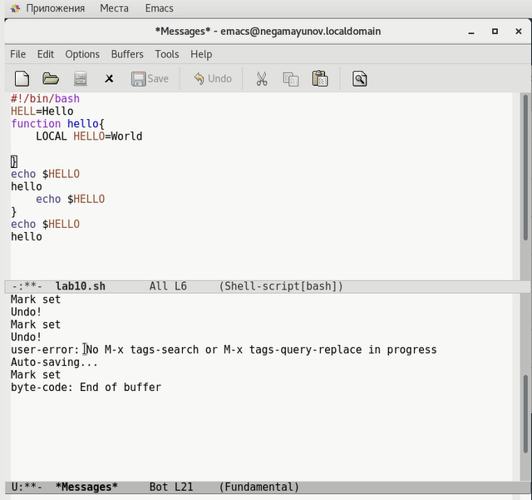
   * Рисунок 16.
   * Закрыл это окно (C-x 0) *(рисунок 17)*
   * 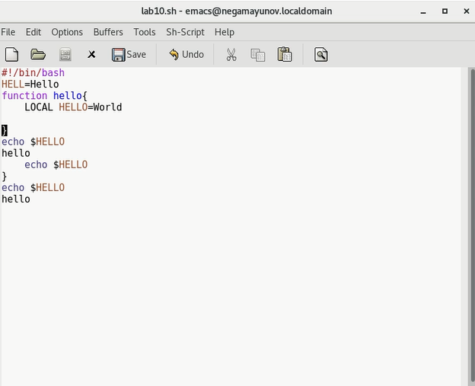
   * Рисунок 17.
   * Вновь переключился между буферами, но уже без вывода их списка на экран (C-x b) *(рисунок 18)*
   * 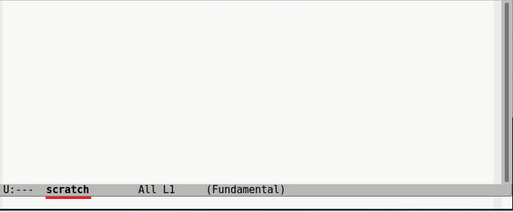
   * Рисунок 18.
4. Управление окнами
   * Поделил фрейм на 4 части: разделил фрейм на два окна по вертикали (C-x 3), а затем каждое из этих окон на две части по горизонтали (C-x 2) *(рисунок 19)*
   * 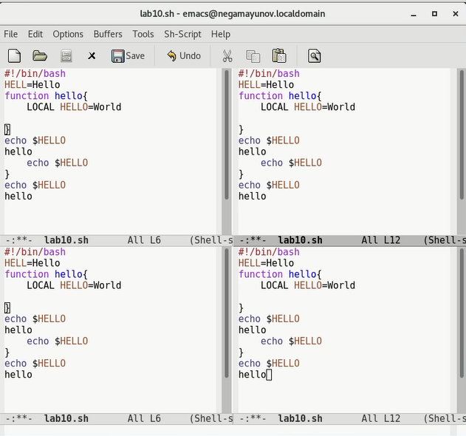
   * Рисунок 19.
   * В каждом фрейме открыл новый буфер и написал немного текста *(рисунок 20)*
   * 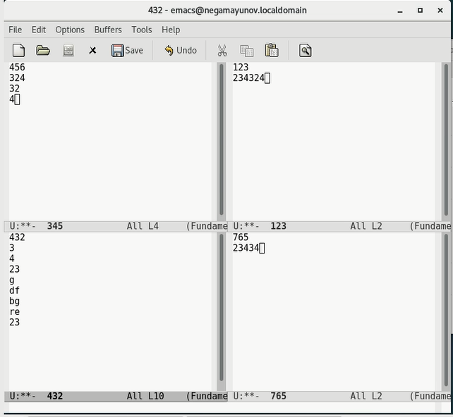
   * Рисунок 20.
5. Режим поиска
   * Переключился в режим поиска (C-s) и нашел несколько слов, присутствующих в тексте *(рисунок 21)*
   * 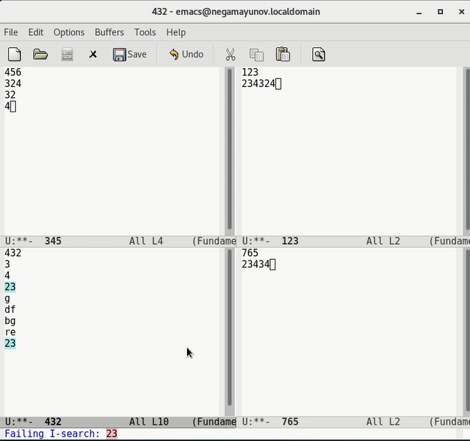
   * Рисунок 21.
   * Переключался между разными режимами поиска нажатием C-s *(рисунок 22)*
   * 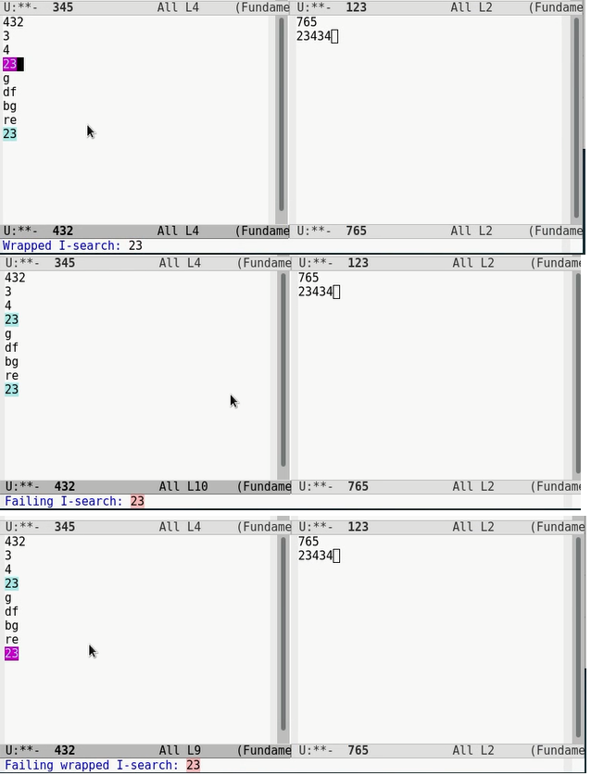
   * Рисунок 22.
   * Вышел из режима поиска, нажав C-g *(рисунок 23)*
   * 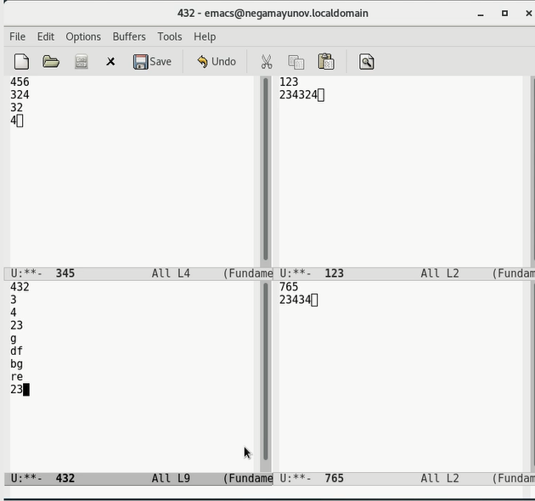
   * Рисунок 23.
   * Перешёл в режим поиска и замены, нажав M-x query-replace. Заменил hello на world в одном из буферов *(рисунок 24)*
   * 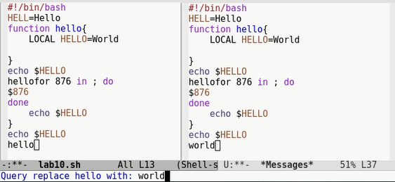
   * Рисунок 24.
   * С помощью M-s o переключился в другой режим поиска и попробовал найти *echo* *(рисунок 25)*

* Сразу заметны различия: если предыдущий способ подсвечивал найденные слова в буфере, то этот выводит результат в отдельный буфер.
* 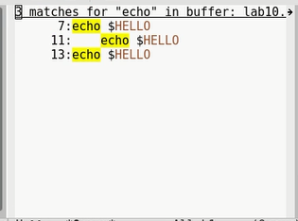
* Рисунок 25.

# Выводы

Я познакомился с операционной системой Linux и получил практические навыки работы с редактором Emacs.

# Контрольные вопросы

1. Emacs представляет собой мощный экранный редактор текста, написанный на языке высокого уровня Elisp.
2. Обилие горячих клавиш и специфически реализованная (по сравнению с vi) работа с буферами и фреймами.
3. Буфер - это объект, в котором содержится какой-либо текст и через который производится большинство взаимодействий пользователя с редактором.

* Окно - это участок фрейма, содержащий один из буферов.

1. Нет, так как окно отображает только один буфер. А вот отобразить 10 буферов **в одном фрейме** вполне можно.
2. GNU Emacs, Scratch и Messages *(рисунок 26)*

* 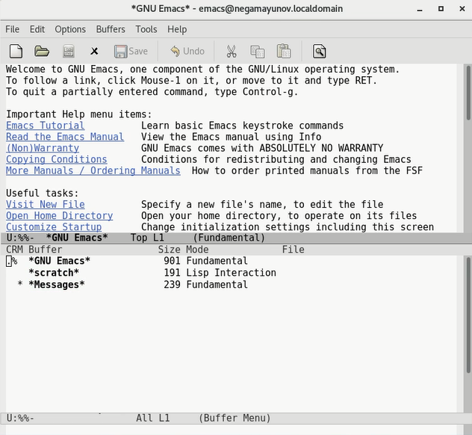
* Рисунок 26.

1. В первом случае: Ctrl+C, а после, отпустив эти клавиши, |. Во втором: Ctrl+C, а затем Crtl+|.
2. По горизонтали: C-x 2, по вертикали: C-x 3.
3. В файле .emacs.
4. По умолчанию эта клавиша стирает символ перед курсором. Если изменить файл .emacs, её можно будет переназначить.
5. Vi интуитивно гораздо понятнее, это можно заметить хотя бы по времени выполнения мной лабораторных по редактору: emacs занял в три раза больше времени из-за неудобства для новичка и специфики.

# Библиография

* [Кулябов Д. С. и др. Операционные системы. Методические рекомендации к лабораторной работе №10](https://esystem.rudn.ru/pluginfile.php/1142087/mod_resource/content/3/007-lab_emacs.pdf)